MODE D'EMPLOI HYJS-950

PONT DE DEMARRAGE
HYJS-950

Veuillez lire et comprendre toutes les instructions de sécurité et de fonctionnement avant d'utiliser ce chargeur.
De plus, veuillez lire et suivre toutes les instructions de la batterie et du véhicule ainsi que tous les marquages de précaution.

HYJS-950

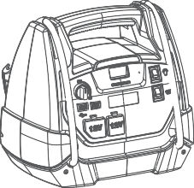

Table des matières

SECURITE 2 PROPOS DU HYJS-950 3 CHARGEMENT 6 PONT DE DEMARRAGE 7 LAMPE 8 ALIMENTATION USB 8 ALIMENTATION AUX APPAREILS 12 V 9
COMPRESSEUR D'AIR 10

- SECURITE

- Utiliser le HYJS-950 pour ponter uniquement une batterie 12 V PLOMB-ACIDE. Ne pas essayer de démarrer un véhicule avec le pont de batterie si cette dernière est non-rechargeable ou défectueuse.
- Travailler à proximité d'une batterie plomb-acide est dangereux. Les batteries génèrent des gaz explosifs au cours du fonctionnement normal. Utiliser dans une zone bien ventilée. L'acide batterie peut provoquer une cécité permanente. Eviter de se toucher les yeux en travaillant près d'une batterie.
- Ne pas fumer, ne pas allumer une allumettes et ne pas provoquer d'étincelles à proximité d'une batterie ou d'un moteur. Eviter les gaz explosifs, les flammes et les étincelles.
- Retirer tous les bijoux personnels comme les bagues, bracelets, colliers et montres avant les opérations de pont de batterie. Ces articles peuvent provoquer un court-circuit pouvant occasionner de graves brûlures.
- Pour éviter des dommages sur le système électrique du véhicule, ne pas utiliser le HYJS-950 si aucune batterie n'est installée sur le véhicule.
- Utiliser un accessoire ni recommandé ni vendu par le fabricant peut provoquer un incendie, une électrocution ou des blessures corporelles. Ne pas faire fonctionner avec un ou des accessoires endommagés.
- Positionner le HYJS-950 aussi loin de la batterie que les câbles de pontage le permettent.
- Ne pas exposer à la pluie ou à l'humidité.
- Pour réduire le risque de dégât à la fiche et au fil électrique, tirer sur la prise plutôt que sur le fil pour débrancher.
- Prendre des précautions si le pont de démarrage a reçu un choc direct ou s'il est tombé. Le faire vérifier et réparer s'il est endommagé.
- La réparation doit être effectuée par le fabricant ou un agent agréé pour éviter tout danger.
- Cette unité contient une batterie plomb-acide scellée non-étanche. Elle doit être mise au rebut correctement.
- Pour éviter un arc électrique, ne jamais laisser les pinces se toucher ou toucher la même pièce métallique.
- S'assurer que les pinces de batterie sont correctement clipées sur les supports de stockage quand le HYJS-950 n'est pas utilisé comme pont de démarrage.

A PROPOS DU HYJS-950

Le pont de démarrage HYJS-950 de HUYNDAI est parfait pour les véhicules à essence (8 l) et diesel (6 l), le pont démarrant des moteurs V6 de même que fournissant une alimentation de secours, il est aussi équipé de lumière LED, d’une sortie d’alimentation USB, d’une prise 12 VDC et d’un compresseur d’air.

Caractéristiques techniques :

Type de batterie : | Plomb-acide
Entrée | 15 V / 1 A
Capacité de la batterie | 12 Ah
Pic d'intensité | 950 A
Lampe à LED | 2,5 W
Prise USB | 2 Ports (5 V / 2 A)
Sortie 12 V | 2 Ports, 10 A (15 A max.)
Compresseur à air | 150 psi max.
Température de fonctionnement | -30°C à +50°C
Température de chargement | 0°C à +40°C
Température de stockage | -15°C à +40°C

Description du produit :

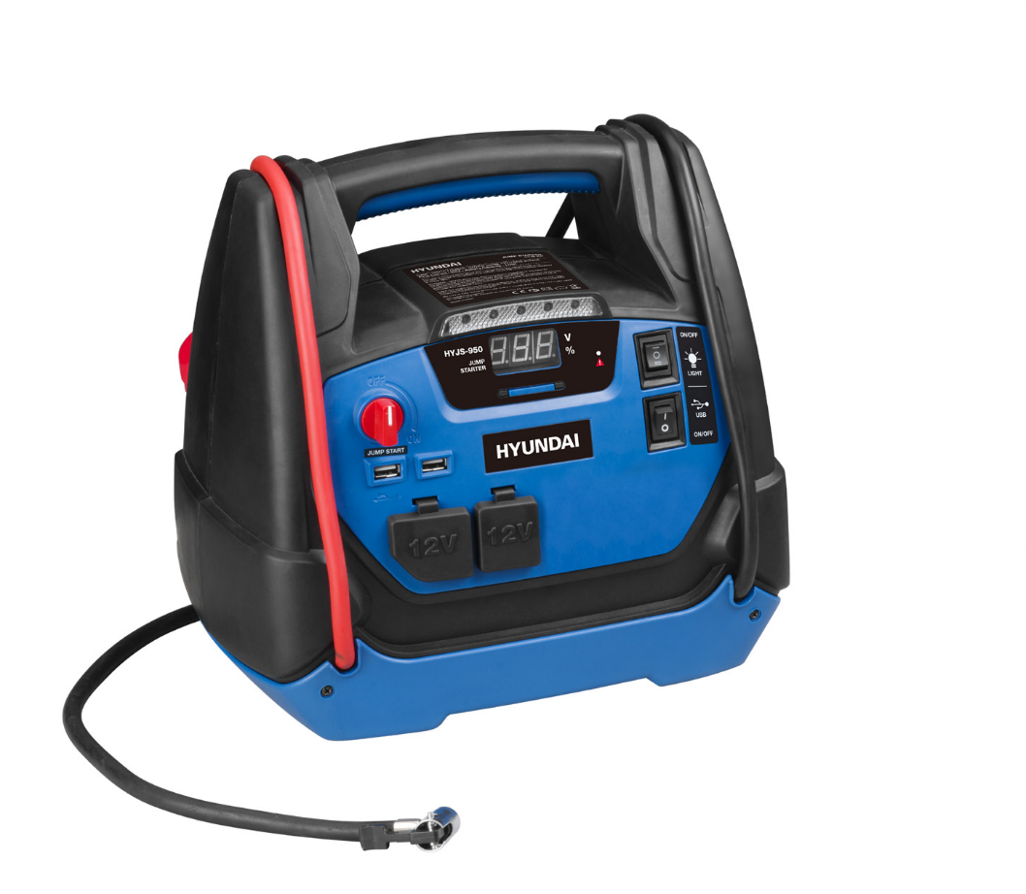Eclairage intégré
Ecran numérique

LED d'avertissement
Bouton Marche-Arrêt de la lampe
HYJS-950
Tension de batterie et indicateur %
Bouton
Bouton Marche-Arrêt USB
Sortie d'alimentation 12 VDC
Pont de démarrage +12VDC
Interrupteur Marche-Arrêt
Port USB (2)

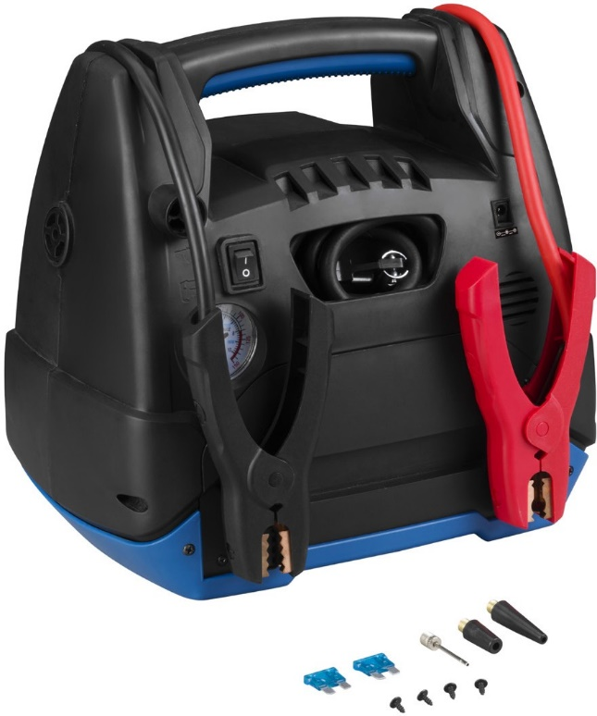Bouton Marche-Arrêt du compresseur d'air
Port d'entrée 15 V / 1 A

Câbles avec pinces

Tuyau d'air comprimé

Adaptateurs de gonflage

Jauge d'air comprimé

CHARGEMENT

Ce produit est partiellement chargé à l'usine. Charger complètement l'unité immédiatement après l'achat. Afin de prolonger la durée de vie du produit, s'assurer de le recharger complètement après chaque démarrage, ou tous les mois, même si l'unité n'a pas été utilisée. Recharger l'unité dès que possible pour qu'elle soit activée et complètement rechargée pour assurer une longue durée de vie de la batterie. En outre, nous recommandons de ne pas charger et décharger l'unité en même temps.

VERIFIER LE NIVEAU DE LA BATTERIE INTERNE
Pour vérifier l'état de charge de la batterie, appuyer sur le bouton 'Tension de la batterie' et sur l'indicateur % (l'écran s'éteint après 10 secondes). Charger la batterie interne si l'écran indique moins de 100%.
REMARQUE : Le pourcentage de charge de la batterie interne est plus précis quand le pont de démarrage est déconnecté des appareils et des sources de chargement depuis quelques heures.

Chargement AC :
- Insérer un adaptateur de chargement AC dans le jack de chargement de l'unité.
- Brancher l'autre extrémité de l'adaptateur de chargement dans la prise de courant.

Chargement DC de votre véhicule :
Vous pouvez également charger la batterie interne en conduisant, avec le câble de chargement mâle-mâle.
- Mettre le moteur du véhicule en marche.
- Insérer une extrémité du câble accessoire dans la prise de courant 12 VDC.
- Insérer l'autre extrémité du câble accessoire dans la prise accessoire du véhicule (allume-cigare).
REMARQUE : La méthode DC pour charger la batterie contourne le mode de maintien de charge et la batterie peut être surchargée. Surveiller l'avancement de charge en appuyant sur 'Tension de batterie' et sur l'indicateur %, et déconnecter immédiatement quand la batterie est complètement chargée. Déconnecter complètement le câble de chargeur quand le moteur ne tourne pas.

PONT DE DEMARRAGE

- Cette unité n'est prévue que pour un usage d'urgence, pas pour l'utilisation commerciale fréquente. Ne pas essayer de démarrer votre véhicule avec le HYJS-950 si la capacité de la batterie est sous les 30%.
- Couper l'allumage du véhicule et tous les accessoires (radio, lumières, climatiseur, etc.) et déconnecter tous les appareils électroniques.
- Identifier la polarités des plots de batterie. La borne positive de la batterie est généralement marquée de lettres ou d'un symbole (POS, P, +). La borne négative de la batterie est généralement marquée de lettres ou d'un symbole (NEG, N, -).
- Ne faire aucune connexion au carburateur, au circuit de carburant ou sur de fines pièces métalliques.
- Identifier si le véhicule est mis à la terre sur le positif ou le négatif. Celà peut être fait en identifiant quelle borne de batterie (NEG ou POS) est connectée au châssis.
- Pour un véhicule mis à la terre au négatif (la plupart des cas) : connecter la pince ROUGE POSITIVE en premier à la borne positive de la batterie, puis connecter la pince NOIRE NEGATIVE à la borne négative de la batterie ou au châssis de véhicule.
- Pour un véhicule mis à la terre au positif (rare) : connecter la pince NOIRE NEGATIVE en premier à la borne négative de la batterie, puis connecter la pince ROUGE POSITIVE à la borne positive de la batterie ou au châssis de véhicule.
!
MISE EN GARDE : Si vous avez connecté les pinces à l'envers, une alarme audio retentit et la LED d'alarme s'allume. NE PAS mettre l'interrupteur MARCHE-ARRET sur MARCHE. Inverser les connexions et l'alarme sonore s'arrête. NE JAMAIS laisser les deux pinces se toucher ou être connectées à la même pièce métallique quand l'interrupteur MARCHE-ARRET est mis sur MARCHE. La fonction de pont de démarrage n'a PAS de protection de polarités inversées ou de protection de court-circuit. Une opération incorrecte sur votre pont de démarrage peut entrainer des dommages et des blessures corporelles. 8) Mettre l'interrupteur en position MARCHE.
- Démarrer le moteur sans dépasser 8 secondes. Si le moteur ne démarre pas, attendre 3 minutes avant de redémarrer.
- Quand le moteur a démarré, mettre immédiatement l'interrupteur sur ARRET et retirer le HYFS-950 de la batterie.

LAMPE

Appuyer sur l'interrupteur Marche-Arrêt de la lampe et elle s'allume.

ALIMENTATION USB

Brancher l'appareil électronique dans un des deux ports USB sur le panneau avant. Appuyer sur le bouton Marche-Arrêt USB pour commencer l'alimentation USB.

ALIMENTATION DES APPAREILS 12 V

Cette unité est une source d'alimentation pour tous les appareils 12 V équipés d'une prise 12 V. Brancher l'appareil dans une des deux sorties 12 VDC sur le panneau avant. Mettre le pont de démarrage +12 V en marche pour alimenter en 12 V, et mettre l'appareil 12 V en marche (le cas échéant).
!
MISE EN GARDE : NE PAS utiliser l'alimentation portable pour faire fonctionner des appareils qui consomment plus de 15 A DC. Une opération prolongée d'un appareil 12 VDC peut vider excessivement la batterie.
REMARQUES : Si vous devez remplacer un ou des fusibles 12 VDC, le faire de la façon suivante.
Etape 1 : Utiliser un tournevis pour enlever les vis. Retirer d'abord le panneau du bas en caoutchouc. Puis retirer le panneau arrière.
Etape 2 : Vous trouverez le boitier de fusibles.
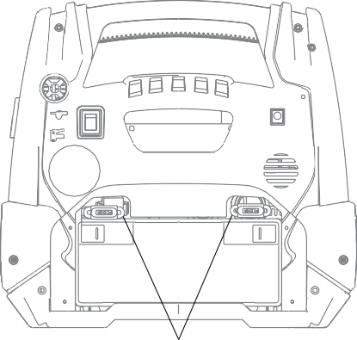
Boitier(s) de fusibles

Etape 3 : Retirer le capot de fusible et remplacer le ou les fusibles.
Etape 4 : Remettre le panneau arrière et le panneau en caoutchouc, et remettre les vis.

COMPRESSEUR A AIR

Lire les instructions du produit à regonfler avant d'utiliser le compresseur. Eviter de trop gonfler, ne pas dépasser la pressions recommandées par le fabricant. Ne pas laisser le compresseur sans surveillance pendant l'utilisation.
- Retirer le tuyau d'air du compartiment de rangement à l'arrière du HYJS-950.
- Connecter l'adaptateur à la valve et fermer le loquet. Si nécessaire, utiliser les adaptateurs supplémentaires.
- Appuyer sur Compresseur Marche-Arrêt pour démarrer et surveiller la jauge de compresseur jusqu'à ce qu'elle atteigne la pression que vous désirez. NE PAS laisser le compresseur sans surveillance pendant le gonflage.
- Ouvrir le loquet et retirer le connecteur de la valve.
- Ne pas utiliser plus de 10 minutes à la fois. Laisser le pont de démarrage refroidir pendant 10 minutes avant de le réutiliser.
- Enrouler le tuyau d'air autour des clips quand il n'est pas utilisé.

PONT DE DEMARRAGE
HYUNDAI

EC
Déclaration de Conformité

2018

Nous :
HYUNDAI Corporation
25, Yulgok-ro 2-gil, Jongno-gu, Seoul 03143 Korea

Déclarons que le produit détaillé ci-dessous :

PONT DE DEMARRAGE MODELE : HYJS-950

Satisfait les exigences des Directives du Conseil : Directive EMC 2014/30/EU
Directive RoHS 2011/65/EU

et est conforme aux normes : EN 61000-6-1:2007
EN 61000-6-3:2007/+A1:2011

Directeur Général Directeur de projet

Date : 2018.08.20
Yoonsung Lee
Donghoon Park

HYUNDAI Corporation

25, Yulgok-ro 2-gil, Jongno-gu, Seoul 03143 Korea
Code postal : 03143
+ 82 2 390 1114
www.hyundaicorp.com

Copyright HYUNDAI Corporation Tous droits réservés Fabriqué en R.P.C.

